Informações sobre Cadastradores Locais (CL) do SIOP
Este documento é destinado a esclarecer como se dá o processo de cadastro ou alteração de um Cadastrador Local - CL do SIOP para um determinado órgão e outros assuntos pertinentes. Veja aqui uma lista atualizada de cadastradores locais do SIOP.

1. Histórico
No início do SIOP, todo o cadastro de usuários era feito pela SOF. Com o tempo esta solução foi inviabilizada diante do grande número de usuários que o SIOP obteve. Com isso surgiu a ideia de descentralizar o cadastro de forma que os Órgãos Setoriais tivessem certa independência no trato de seus usuários para usos comuns do SIOP. Daí surgiu a figura do Cadastrador Local, formalizado pelo titular (normalmente o SPOA - Secretário de Planejamento e Orçamento ou equivalente) da unidade em questão conforme a portaria referida no início deste manual:
Para viabilizar este cadastro, cada órgão do Sistema de Planejamento e Orçamento do Governo Federal (Ministérios, Ministério Público, Advocacia-Geral da União, Tribunal de Contas da União, Tribunais do Poder Judiciário, Casas do Poder Legislativo, Presidência da República e da Vice-Presidência da República) deverá indicar formalmente à SOF, através do contato especificado no item 2.2 e em formulário próprio, disponível no final deste Manual, um servidor e seu substituto, que serão os responsáveis pelo processo de cadastramento e habilitação dos operadores no âmbito do respectivo órgão e unidades orçamentárias vinculadas. Estes servidores indicados assumirão o papel de Cadastrador Local;

2. A Responsabilidade do Cadastrador Local na Administração de Usuários do SIOP
O cadastrador local é responsável em manter a lista de usuários e respectivos privilégios no SIOP dentro do escopo de uso comum de um setorial. Um usuário tem funcionalidades no SIOP dadas pelos:
- Perfis que possuir
- Papeis que possuir
- Órgãos e Unidades Orçamentárias vinculados aos perfis que possuir
O cadastrador somente poderá alterar perfis e papeis dentro do seu próprio órgão. Para controlar isso o sistema irá checar o(os) órgãos que o Cadastrador tiver no seu perfil. Não é função do cadastrador local atribuir órgãos (com exceção do seu próprio no caso de novos usuários no seu órgão), mesmo por que ele pertence somente a um órgão. Quando houver a necessidade de cadastros que fujam a esta regra (exceções), a Central de Relacionamento do SIOP deve ser contactada.
Para maiores informações, clique em: Como são os privilégios de uso no SIOP - Perfis/Papéis
Segundo a Portaria 130 de 16 de novembro de 2012:
Aos Cadastradores Locais cabe:
- Receber e analisar as requisições de acesso ao SIOP dos operadores de suas unidades;
- Gerenciar o cadastro dos operadores sob sua responsabilidade, mantendo registro formal da autorização de acesso, o qual deverá ser fornecido tempestivamente à SOF, quando solicitado;
- Solicitar aos titulares de que trata o item 4.1, com frequência mínima trimestral, a ocorrência de alterações funcionais em relação aos operadores sob sua responsabilidade e tomar as medidas necessárias para alteração ou descadastramento destes; e
- Comunicar aos titulares referidos no item 4.1 a percepção da ocorrência de mau uso, para as providências cabíveis.
Em suma, o Cadastrador Local do órgão é o responsável indicado formalmente pelo SPOA (ou equivalente) para tratar da administração dos usuários do órgão no SIOP quando estes realizam atividades comuns no sistema.
Cabe notar que exceções podem ocorrer no cadastro de usuários de um órgão. Perfis ou papéis que não sejam administrados pelo Cadastrador Local podem ser dados pela Central de Atendimento do SIOP e incluir o órgão em questão. Por exemplo:
- Usuários de órgãos de controle tais como a CGU ou o TCU podem ter acesso à informações do órgão no SIOP;
- Usuários dos departamento finalísticos da SOF podem acessar informações dos órgãos com que se relacionam;
- Usuários com privilégios especiais tais como os da SPI podem também acessar e editar informações relacionadas ao órgão (como detalhes de programas do PPA).
Entretanto estes usuários não receberão da Central de Atendimento do SIOP os perfis/papéis específicos que são dados apenas pelo Cadastrador Local.
Convém lembrar que a iniciativa de cadastro dos Cadastradores Locais no SIOP é toda do órgão setorial. É recomendado que cada órgão possua, pelo menos, dois Cadastradores Locais: um titular e um suplente.

2.1 Privilégios do Cadastrador Local no SIOP
Os privilégios no SIOP são dados por perfis/papéis organizados numa estrutura hierárquica em árvore.
O Cadastrador Local do SIOP sempre receberá como privilégio:
- O perfil Órgão Setorial (OS) associado ao seu órgão;
- O perfil UO e todas as UOs subordinadas àquele órgão. Obs: se for o caso de Cadastrador Local de uma UO somente, ele receberá o perfil Unidade Orçamentária (UO) associado à Unidade Orçamentária em questão;
- O papel “Cadastrador”, que o habilita a replicar seus privilégios (perfis, papéis e vinculações, desde que delegáveis).
Observações importantes:
- Em alguns casos excepcionais, tais como mudanças administrativas nos órgãos e unidades, pode ser necessário se atribuir (temporariamente) mais de um órgão ao Cadastrador Local para lidar com os remanejos de servidores entre os órgãos. Se ocorrerem problemas de visualização de usuários pelos Cadastradores Locais por conta de combinações de privilégios dos usuários que fogem ao radar do Cadastrador Local 1) favor verificar com o usuário a necessidade de manter tais privilégios. Se ainda assim não for possível o acesso ao usuário por parte do Cadastrador Local, entrar em contato com a Central de Atendimento do SIOP.
- O Cadastrador Local não precisa ter todos os perfis que estão abaixo do perfil Órgão Setorial. Ele já tem as devidas permissões para realizar atribuições envolvendo estes perfis, mas ele mesmo não precisa ter cada um deles. Assim não faz sentido ele ter por exemplo os perfis Consulta OS ou UO, já que provavelmente terão os perfis OS e UO que farão mais até que os perfis Consulta.

3. Processo de Credenciamento para Cadastrador Local
Como explicado no Manual de Controle de Acesso ao SIOP, o Cadastrador Local deve ser atestado por um responsável no órgão com posição equivalente de SPOA.
A solicitação de concessão do perfil Cadastrador Local deve ser feita exclusivamente no SIOP, acessando a tela “Meu Cadastro”, clicando no nome de seu usuário no alto da tela do SIOP, e logo depois clicar no botão “Solicitar Perfil Cadastrador” conforme abaixo:
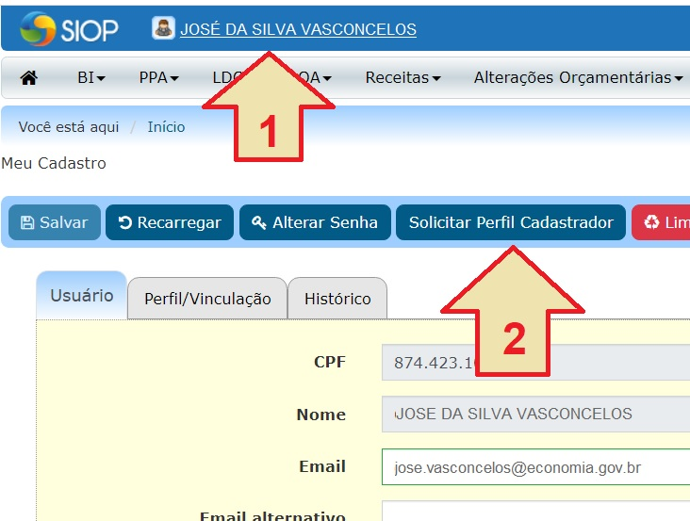TransfereUsuario.jpg
Em seguida, anexar o formulário devidamente preenchido e assinado.
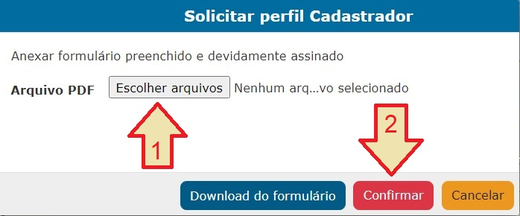TransfereUsuario.jpg
O formulário deve ser preenchido com os dados do Cadastrador Local, ser assinado pelo titular do órgão ou unidade, assim como pelo cadastrador, e se for possível usar seus respectivos carimbos. Escanear o documento, salvar em formato PDF e anexar ao pedido (imagem acima). Também serão aceitas assinaturas eletrônicas no PDF do formulário, ao invés das assinaturas manuais, desde que passíveis de conferência.
Para baixar o formulário, clique no botão “Download do Formulário da tela mostrada acima”.
Observação: a remoção do papel Cadastrador só é feita pela Central de Atendimento do SIOP com a devida baixa nos registros de controle dos Cadastradores Locais. Vale lembrar que a funcionalidade “Limpar meus privilégio” na tela “Meu Cadastro” também remove o perfil Cadastrador Local do usuário.

3.1 Preenchimento do Formulário de Cadastrador Local do SIOP
Abaixo seguem algumas orientações para o preenchimento do formulário:
1 - Dados do Cadastrador Local | Este será o cadastrador a ser procurado pelos usuários do órgão. As informações de CPF e email serão usadas para o cadastro do usuário no SIOP se ele não existir.
2 - Dados do Titular do Órgão Setorial ou Unidade Orçamentária | Responsável pela indicação do cadastrador acima.
3 - Assinaturas | Obrigatórias para que o formulário tenha efeito. Se possível com os devidos carimbos. Também são aceitas assinaturas eletrônicas no formulário em formato PDF, desde que passíveis de conferência
Observações:
- Não se permite o uso de e-mails não institucionais no cadastro de Cadastradores Locais.
- Somente serão aceitos formulários que contenham todos os campos preenchidos corretamente;
- Um mesmo Órgão/Unidade poderá conter quantos Cadastradores Locais julgar necessário;
- No caso da Secretarias SEST e SPI, a assinatura do titular pode ser também do Coordenador-Geral de TI.
- A veracidade das informações constantes do formulário são de responsabilidade do Titular do Órgão.

3.2 Recadastramento dos Cadastradores do SIOP
É previsto o recadastramento anual de todos os Cadastradores registrados no SIOP. A SOF poderá pedir, neste momento, o reenvio de versões mais recentes dos formulários com informações dos cadastradores. Aqueles que não tiverem sua informação atualizada serão descredenciados.
No momento que seu formulário de acesso como Cadastrador Local tenha vencido, você receberá um e-mail solicitando anexar novo formulário. O processo de recadastramento deverá ser feito exclusivamente no SIOP. Para enviar novo formulário, siga os passos a seguir:
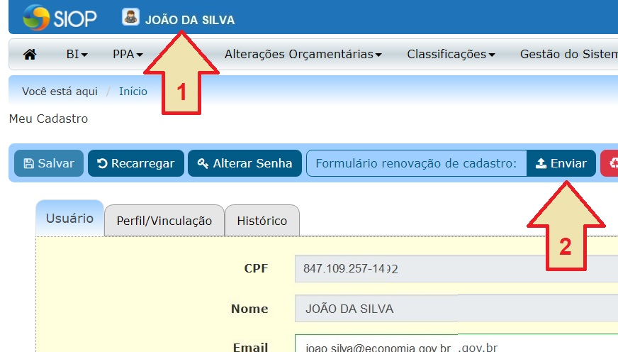EnviarFormulario.jpg

1)Lembrar que o Cadastrador Local somente vê os usuário com privilégios iguais ou inferiores aos dele.

